气轨上弹簧振子的简谐振动及瞬时速度的测定

【实验简介】
气垫导轨的基本原理是在导轨的轨面与滑块之间产生一层薄薄的气垫，使滑块“漂浮” 在气垫上，从而消除了接触摩擦阻力。虽然仍然存在着空气的粘滞阻力，但由于它极小，可以忽略不计，所以滑块的运动几乎可以视为无摩擦运动。由于滑块作近似的无摩擦运动， 再加上气垫导轨与电脑计数器配套使用，时间的测量可以精确到 0.01ms（十万分之一秒）， 这样就使气垫导轨上的实验精度大大提高，相对误差小，重复性好。利用气垫导轨装置可以做很多力学实验，如测量物体的速度，验证牛顿第一定律；测量物体的加速度，验证牛顿第二定律；测量重力加速度；研究动量守恒定律、机械能守恒定律、简谐振动、阻尼振动等等。本实验采用气垫导轨研究弹簧振子的振动和瞬时速度。

【实验目的】
- 观察简谐振动现象，测定简谐振动的周期。
- 求弹簧的倔强系数$\overline{k}$ 和有效质量$\overline{m_{0}}$。
- 观察简谐振动的运动学特征。
- 验证机械能守恒定律。
- 用极限法测定瞬时速度。
- 深入了解平均速度和瞬时速度的关系。

【实验仪器与用具】
气垫导轨、滑块、附加砝码、弹簧、U型挡光片、平板挡光片、数字毫秒计、天平等。
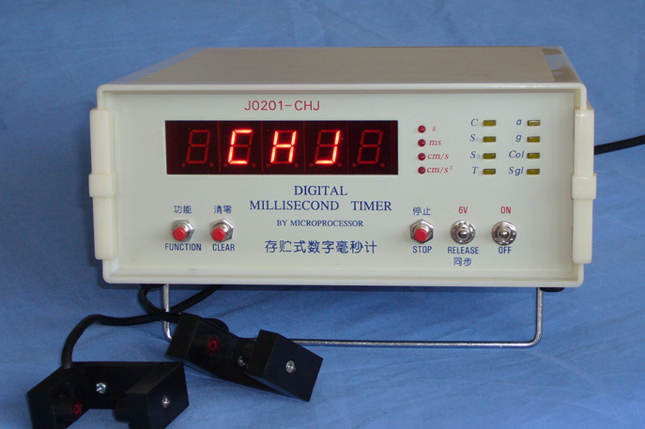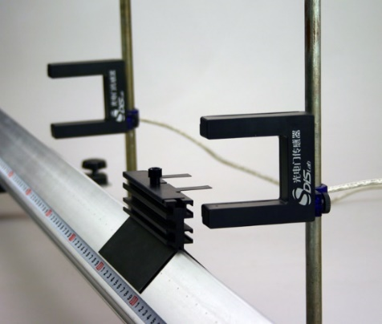
图1数字毫秒计 图2光电门传感器
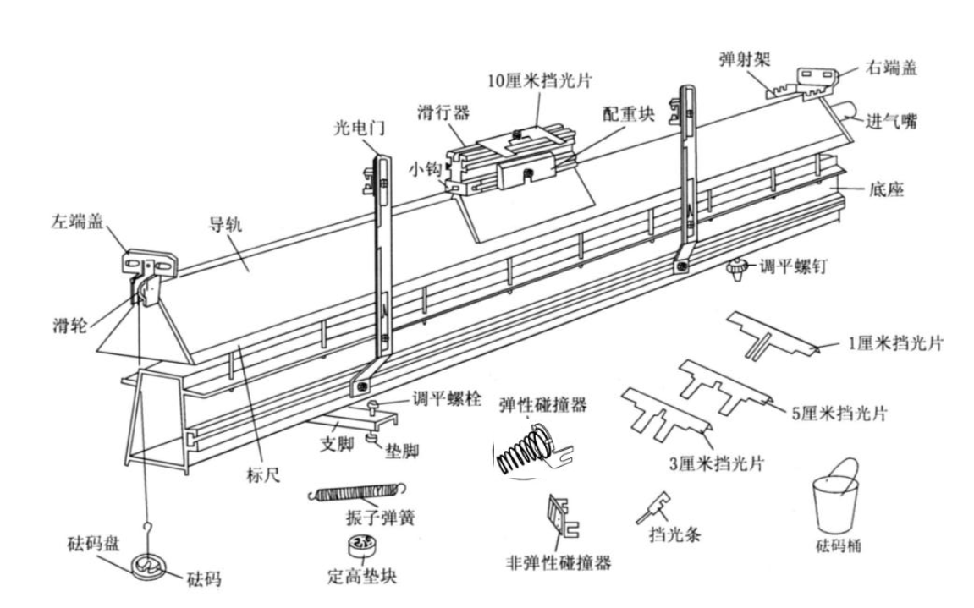
图3气垫导轨示意图及各部件

【实验原理】

弹簧振子的简谐运动
在水平的气垫导轨上，两个相同的弹簧中间系一滑块，滑块做往返振动，如图1所示。如果不考虑滑块运动的阻力，那么，滑块的振动可以看成是简谐振动。
设质量为$m_{1}$的滑块处于平衡位置，每个弹簧的伸长量为$x_{0}$，当$m_{1}$距平衡点$x$时，m₁只受弹性力$-k_{1}(x+x_{0})与-k_{1}(x-x_{0})$的作用，其中$k_{0}$是弹簧的倔强系数。根据牛顿第二定律，其运动方程为
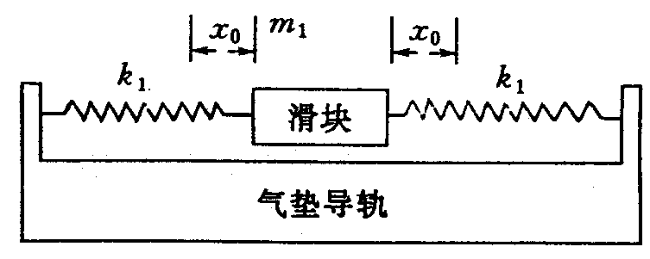
图4简谐运动原理图

$-k_{1}\left(x+x_{0}\right)-[-k_{1}\left(x-x_{0}\right)]=m\ddot{x}$ （1）
令$k=2 k_{1}$
方程（1）的解为
$x=A\sin{(}ω_{0}t+φ_{0})$ （2）
说明滑块是做简谐振动。式中：A—振幅；$φ_{0}$—初相位。
$ω_{0}=\sqrt{k/m}$ （3）
$ω_{0}$叫做振动系统的固有频率。
$m=m_{0}+m_{1}$ （4）
式中：$m$—振动系统的有效质量；$m_{0}$—弹簧的有效质量；$m_{1}$—滑块和砝码的质量。$ω_{0}$由振动系统本身的性质所决定。振动周期T与$ω_{0}$有下列关系：
$T=2π/ω_{0}=2π\sqrt{m/k}=2π\sqrt{(m_{1}+m_{0})/k}$ （5）

（5）式两边平方即可得到
$T^{2}=4π^{2}(m_{1}+m_{0})/k$ （6）
在实验中，我们改变$m_{1}$，测出相应的$T$，采用作图法获得$T^{2}-m$的曲线，该曲线应该为一条直线，直线的斜率为$4π^{2}/k$，采用最小二乘法可以计算出该斜率值，并得到$k$的值。同时，可以从该条直线的截距获取$m_{0}$的值。
也可采用逐差法求解$k$的$m_{0}$的值。

简谐运动的运动学特征描述
对（2）式在时间上进行求导即可得到
$v=\frac{dx}{dt}=Aω_{0}\cos{(}ω_{0}t+φ_{0})$ （7）
由（7）式可见，速度$v$与时间有关，且随时间的变化关系为简谐振动，角频率为$ω_{0}$，振幅为$Aω_{0}$，而且速度$v$的相位比$x$超前$π/2$。
综合（2）和（7），消去时间$t$，即可得到：
$v^{2}=ω_{0}^{2}\left(A^{2}-x^{2}\right)$ （8）
即当$x=A$时，$v=0$；当$x=0$时，$v=±Aω_{0}$，这时$v$取最大值。
本实验可以观察$x$和$v$随时间的变化规律以及$x$和$v$之间的相位关系。

简谐振动的机械能
在实验中，任何时刻系统的振动动能为：
$E_{k}=\frac{1}{2}mv^{2}=\frac{1}{2}\left(m_{1}+m_{0}\right)v^{2}$ （9）
系统的弹性势能为（以$m_{1}$位于平衡位置时系统的势能为零）
$E_{p}=\frac{1}{2}kx^{2}$ （10）
系统的机械能
$E=E_{p}+E_{k}=\frac{1}{2}mω^{2}A^{2}=\frac{1}{2}kA^{2}$ （11）
式中k和A均不随时间变化。
通过测量滑块$m_{1}$在不同位置$x$的速度$v$，从而计算弹性势能和振动动能，并验证他们之间的相互转换关系和机械能守恒定律。

瞬时速度的测定
瞬时速度是一个重要的物理概念，它表示的是运动物体在某时刻或某位置的速度。瞬时速度比较严密的定义为极限表达，即$v_{瞬}=\lim_{∆t→0}{\frac{∆s}{∆t}}$ 。气轨上的许多物理实验都与瞬时速度有关。然而，在这些实验中所测定的瞬时速度一般都用极短时间（或极短距离）内的平均速度$\overline{v}=∆s/∆t$来代替。在实际测量中，光电计时器是无法记下$∆t→0$的时间，所以不可能直接测量瞬时速度。本实验采用极限法测定瞬时速度，极限法是物理实验中常用的一种方法。在许多实际情况中，理论是在极限情况（或理想情况）下得到的，而实际上都不可能实现，于是就用极限法来解决。
设变速运动的物体在经过A点起的一小段时间$∆s$，则$∆t$内的平均速度为
$\overline{v}=∆s/∆t$ （12）
当$∆s$ 、$∆t$ 均趋近于零（$∆s→0，∆t→0$）时，平均速度$\overline{v}$的极限值就等于物体A点的瞬时速度$v_{0}$。
在实验中，$∆s$ 就是第一挡光边${11}^{'}$到第二挡光边$33^{'}$之间的距离如图2所示，$∆t$ 是两次相应挡光时刻之间的时间间隔，$\overline{v}$ 是在$∆s$及相应的$∆t$ 内的平均速度，$v_{0}$是滑块由静止下滑距离$l$后的瞬时速度（即第一挡光边${11}^{'}$挡光时滑块的瞬时速度）。在实验中，无法做到$∆t→0$，但可以间接地推算，即测出从A点起逐渐缩短（即挡光距离$∆s$不断变小）的若干个$∆t$ 内的$\overline{v}$，画出$\overline{v}-δt$图线，对于均变速直线运动，它呈现出线性关系，将图线延伸（外推）到坐标$∆t=0$处，对应的截距$\overline{v}$就是瞬时速度。
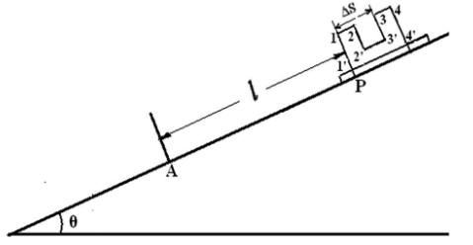
图5 测定瞬时速度示意图
在实验中，在倾斜的气轨上，于A点处放置一光电门，在滑块上先后安装上挡光距离不同的U形挡光片，使各挡光片的第一挡光边距A点为$l$。滑块每次自P点由静止开始下滑，分别测出相应的挡光时间$∆t$ 及挡光距离$∆s$。设滑块由静止下滑距离$l$后的瞬时速度为$v_{0}$（即第一挡光时滑块的瞬时速度），则有：
$\overline{v}=\frac{∆s}{∆t}=v_{0}+\frac{ a}{2}∆t$ （13）
其中$a$为滑块在A附近的加速度。
本实验可以通过改变挡光距离$∆s$观察平均速度和瞬时速度的关系，分别画出$\overline{v}-∆t$图和$\overline{v}-∆s$图，利用外推法求出瞬时速度。

【实验内容】
1. 学会光电门测速和测周期的使用方法。
2. 调节气垫导轨至水平状态，通过测量任意两点的速度变化，验证气垫导轨是否处于水平状态。
3. 测量弹簧振子的振动周期并考察振动周期和振幅的关系。滑块的振幅 A 分别取 10.0、 20.0、 30.0、 40.0 cm 时，测量其相应振动周期。分析和讨论实验结果可得出什么结论？ （若滑块做简谐振动，应该有怎么样的实验结果？）
4. 研究振动周期和振子质量之间的关系。在滑块上加骑码（铁片）。对一个确定的振幅（如取 A=40.0 cm）每增加一个骑码测量一组 $T$。(骑码不能加太多，以阻尼不明显为限。) 作 $T^{2}‐m$ 的图，如果 $T$ 与 $m$ 的关系式如公式（6）所示，则$T^{2}‐m$ 的图应为一条直线， 其斜率为 $4^{2} /k$，截距为$4^{2} m_{0} /k$。用最小二乘法做直线拟合，求出 $k$ 和 $m_{0}$。
5. 研究速度和位移的关系。在滑块上装上 U 型挡光片，可测量速度。
作 $v^{2} ‐x^{2}$的图，看该图是否为一条直线，并进行直线拟合，看斜率是否为 ${}_{0}^{2}$ ，截距是否为$A^{2} {}_{0}^{2}$，其中${}_{0} 2 /T$，$T$可测出。
6. 研究振动系统的机械能是否守恒。固定振幅（如取 A=40.0cm），测出不同$x$处的滑块速度，由此算出振动过程中经过每一个$x$ 处的动能和势能，并对各 $x$处的机械能进行比较，得出结论。
7. 研究平均速度与瞬时速度的关系，利用外推法求出瞬时速度。在气轨下面只有一个螺丝的那一端，小心将气轨抬起来，把垫块放到这个螺丝的下面。测量具有不同$∆s$的挡光片距离A点为50cm处从静止开始自由下滑，从A点开始在$∆s$所用的时间$∆t$，求出平均速度$\overline{v}$，作$\overline{v}-∆t$图和$\overline{v}-∆s$图，将图线线性外推法求出瞬时速度$V_{0}$。
8. 通过改变气轨的倾斜角度$θ$（增加垫块数量），重复上述实验。
9. 通过改变A点到P点的距离$l$（设置60cm处），重复上述实验。

【数据处理】
本实验可以同时选用逐差法、作图法和最小二乘法进行数据处理，并对比这两种方法得到的数据。测定瞬时速度时，用作图法进行数据处理。

【注意事项】
1. 先开气源，后放滑块；实验结束，应先取滑块，再关气源。
2. 滑块要轻拿、轻放；挂弹簧时，要特别小心，一定要手扶住滑块。
3. 测量周期时条形挡光片挡光，测量速度时 U 形挡光片挡光。（注意计时器的模式调节）。
4. 更换、安装或者调节挡光片在滑块上的位置时，或者放骑码时，都必须把滑块从导轨上取下来，待调节或者安装好后再放上去。
5. 测定瞬时速度时，在滑块左右两侧分别装上U形挡光块，并且把挡光片放在滑块前部，以滑块的前缘即是挡光片的前沿为好，另外一块挡光片放在滑块对面后沿，以保证前后配重均衡。
5. 测定瞬时速度时，每次一定静止释放滑块，当滑块滑过光电门后，一定及时用手扶住滑块，防止滑块撞到后部弹簧上。注意：禁止用手把滑块按压在导轨上的方式来给滑块减速！

【思考题】
1. 仔细观察，可以发现滑块的振幅是不断减小的，那么为什么还可以认为滑块是做简谐振动？实验中应如何尽量保证滑块做简谐振动？
2. 试说明弹簧的等效质量的物理意义，如不考虑弹簧的等效质量，则对实验结果有什么影响？
3. 测量周期时，光电门是否必须在平衡位置上？如不在平衡位置会产生什么不同的效果？
4. 气垫导轨如果不水平，是否能进行该实验？
5. 使用平板形挡光片和两个光电门，如何测量滑块通过倾斜气轨上某一点的瞬时速度？
6. 气垫导轨如果不水平，对瞬时速度的测定有什么影响？
7. 每次测量滑块和U型挡光片总质量不同是否对瞬时速度测定有影响？

【参考文献】
[1] 吕斯骅，段家忯。新编基础物理实验，北京：高等教育出版社，2006。
[2] 龚镇雄。气轨上的物理实验，北京：北京大学出版社，1982。
[3] 龚镇雄，张世良。力学实验与设计，北京：高等教育出版社，1993。
[4] 梁秀慧， 刘雪林，曾贻伟。奥林匹克物理实验。北京：北京大学出版社，1994。

【附录】电子天平操作规则及注意事项

- 天平的负载不得超过其最大量程；
- 天平接通电源开机后应有10分钟预热时间，使其处于备用状态；
- 为确保天平称量正确，使用前应进行校准并隔一段时间（如2h左右）校准1次；
- 打开天平开关，使天平处于零位，否则按去皮键；
- 称量时将待测物至于称盘中央，注意要轻拿轻放，避免产生冲击；
- 天平工作台应使用水平工作台或防震工作台，并调节水平。

